Муниципальное бюджетное общеобразовательное учреждение
Дятьковская средняя общеобразовательная школа № 1
города Дятьково Брянской области

Сочинение по картине
И.И. Фирсова
«Юный живописец»

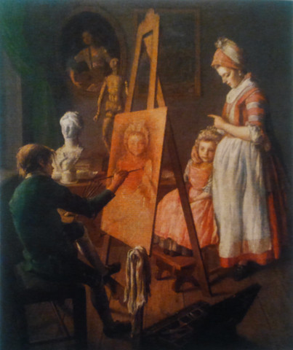
Дымников Владислав
5 «Б» класс
МБОУ ДСОШ №1
Дятьково
2012 г

Картина И. Фирсова «Юный живописец» - это не только один из лучших образцов бытового жанра, но и первая русская картина про жизнь обыкновенных людей. Наверное поэтому один из знатоков искусства, увидев эту картину рядом с грандиозными полотнами известных художников, сравнил её с маленькой запущенной лужайкой, поросшей ромашкой и одуванчиками.
На холсте изображён юный художник, который рисует портрет девочки. Маленькая натурщица ведёт себя шаловливо и непоседливо, поэтому мама успокаивает её.
Художник сидит за мольбертом и уверенно водит кистью по холсту. В левой руке он держит палитру и кисти. Чувствуется, что ему очень нравится его творчество. Поза юноши непринуждённая и свободная, он слегка развернулся к окну и откинул голову, чтобы солнечный свет лучше освещал его работу. А с каким самозабвением и увлечением творит молодой художник! Он настолько охвачен вдохновением, что, кажется, ничто не может его отвлечь.
Натурщица ещё совсем мала. Девочка сидит на стуле, но ей очень сложно долго быть без движения. И, хотя её руки послушно сложены, на добром весёлом лице присутствует лукавая улыбка. Мама строго, но нежно прижимает девочку к себе и терпеливо уговаривает её посидеть спокойно.
Художественная мастерская наполнена тёплым ровным светом, который льётся из окна. На стене висят две картины, мраморный бюст стоит на столе. Манекен, стоящий напротив, помогает художнику соблюдать пропорции тела человека.
Художник умело передал прелесть обыденной жизни и поэтическое очарование процесса творчества. Он не случайно выбрал серо-розовую гамму для своего полотна. Этот оттенок полностью созвучен с простотой написания картины. Простая техника исполнения, сдержанные тона – всё говорит о том, что автор хотел выделить именно творческий процесс.
Мне очень понравилась картина «Юный живописец». Она не рассказывает о каких-либо героических подвигах, а, наоборот, показывает эпизод из жизни простых людей, но это не умиляет мастерства художника. Напротив, полотно написано так естественно и жизненно, с такой любовью, что персонажи, изображённые на нём, кажутся людьми из реальной жизни. А мы а словно наблюдаем за ними в открытое окно мастерской художника.

